Приложение № 1
к документации об аукционе на право
заключения договора купли-продажи
лесных насаждений

Предмет аукциона № 6

Начальная цена предмета аукциона: 136 784 руб. 51 коп.
Кадастровый номер: 21:06:000000:0077
Кирское лесничество
Кирское участковое лесничество

Номер лесного квартала |  | Номер лесотакса-ционного выдела-делянки | Площадь лесосеки, га | Хозяйство, преобла-дающая порода | Породы | Объем, куб. метров
 |  |  |  |  |  | Деловая |  |  |  | Дрова | Хворост-неликвид | Итого
 |  |  |  |  |  | Круп-ная | Сред-  няя | Мел-  кая | Итого | Дрова | Хворост-неликвид
67 |  | 6 | 1,1 | хв. | сосна | 35 | 60 | 13 | 108 | 14 |  | 122
 |  |  |  |  | ель | 3 | 3 | 1 | 7 | 2 |  | 9
 |  |  |  |  | береза | 27 | 45 | 3 | 75 | 56 |  | 131
 |  |  |  |  | липа |  |  |  |  | 7 |  | 7
 |  |  |  |  | итого | 65 | 108 | 17 | 190 | 79 |  | 269

ПЛАН ЛЕСНОГО УЧАСТКА
Местоположение: Чувашская Республика, Кирское лесничество, Кирское участковое лесничество, квартал 67

Вид разрешенного использования: заготовка древесины

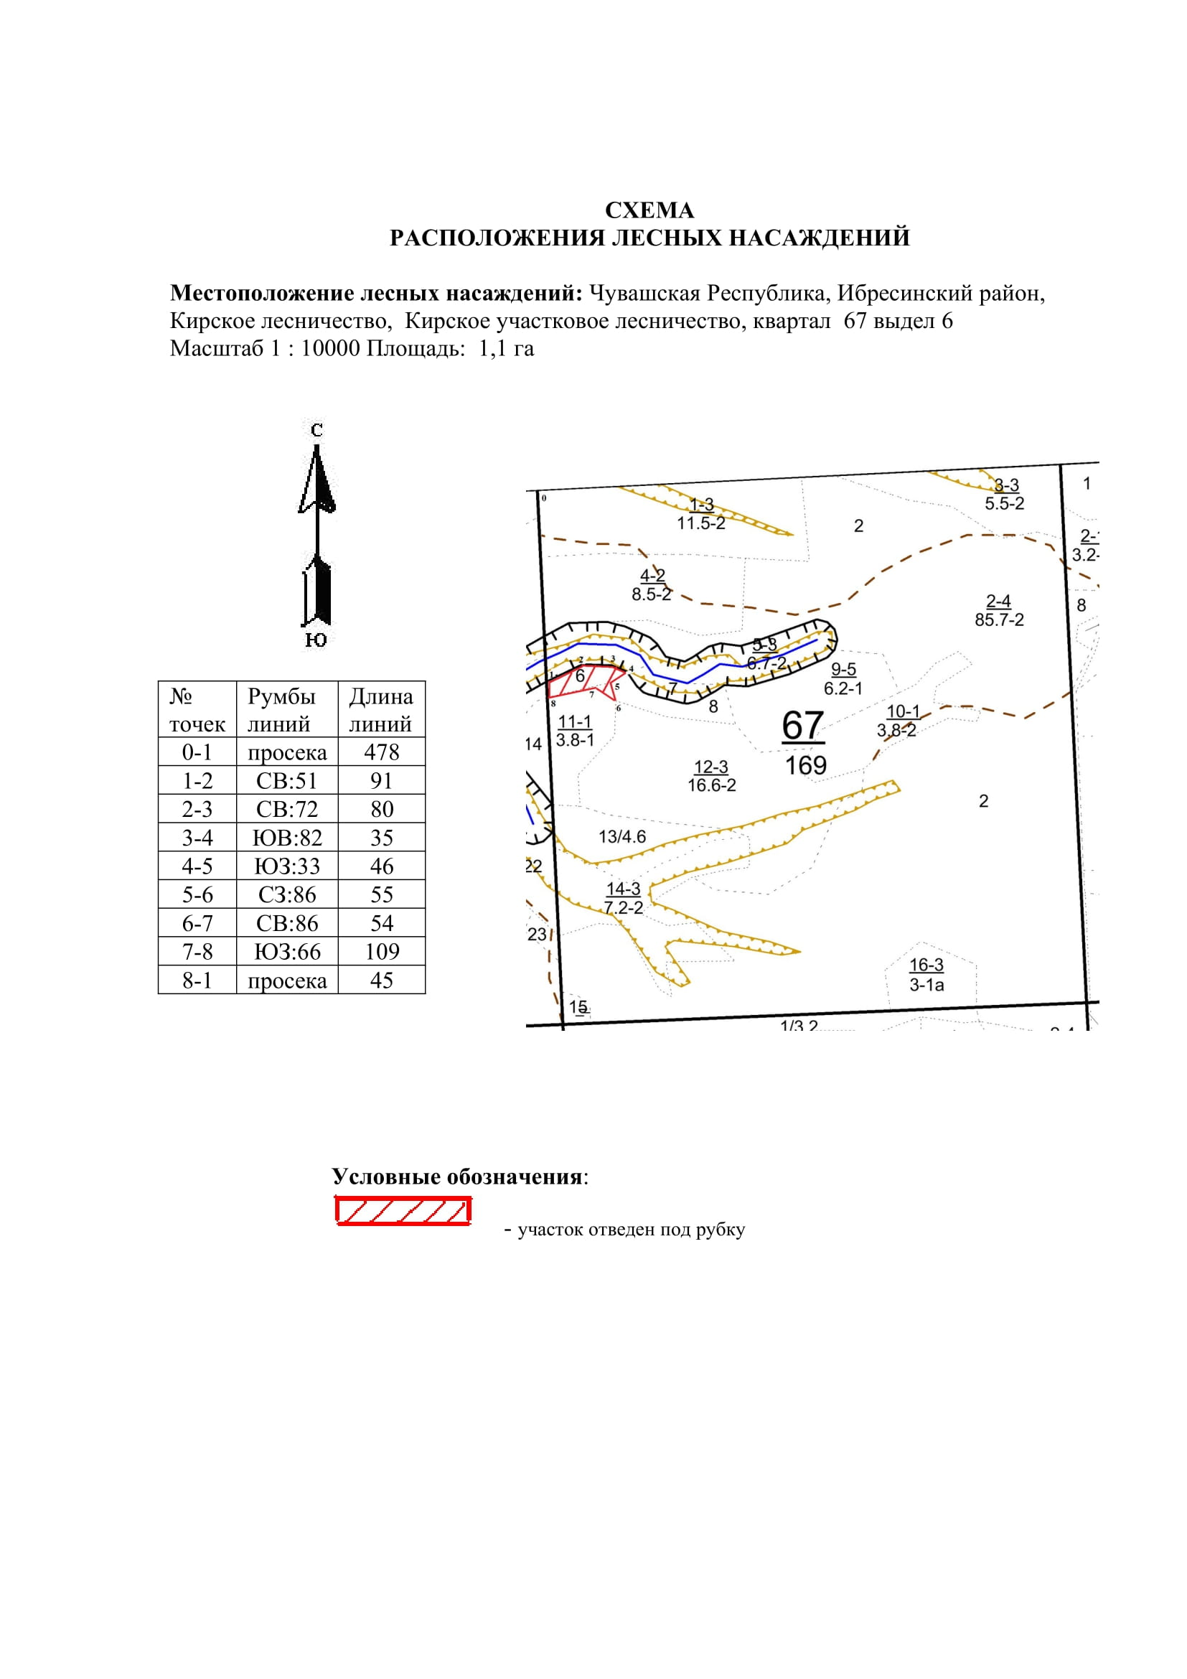

Таксационное описание лесных насаждений,
выставляемых на аукцион на право заключения
договора купли-продажи лесных насаждений
Наименование  участкового лесничества | №  кв. | №  выд. | Площадь,  га | Состав  насаждения | Возраст | Бони-  тет | Общий  запас вырубаемой древесины,  куб.м.
Кирское | 67 | 6 | 1,1 | 5С5Б + Е | 90 | 2 | 269

Характеристика лесных насаждений
га

Общая площадь - всего | в том числе
Общая площадь - всего | лесные земли |  |  |  |  | нелесные земли
Общая площадь - всего | покрытые лесной растительностью - всего | в том числе покрытые лесными культурами | лесные питомники, плантации | непокрытые лесной растительностью | итого | дороги | просеки | боло-та | дру-гие | ито-го
1,1 | 1,1 |  |  |  | 1,1

Целевое назначение лесов | Номер квартала (выдела) | Преобладающая порода | Площадь, га/  запас вырубаемой древесины, куб. м | в том числе по группам возраста древостоя, га / куб. м
 |  |  |  | молодняки | средневозрастные | приспевающие | спелые и перестойные
Кирское участковое лесничество
Эксплуатационные леса | 67 / 6 | сосна | 1,1 / 269 |  |  |  | 1,1 / 269

